Итоговая контрольная работа по математике
за 2015−2016 учебный год (10 класс)
Вариант № 1
Часть 1
Ответом на задания 1–12 должно быть целое число или конечная десятичная дробь. Ответ следует записать в бланк ответов № 1 справа от номера выполняемого задания, начиная с первой клеточки. Каждую цифру, знак минус и запятую пишите в отдельной клеточке в соответствии с приведёнными в бланке образцами. Единицы измерений писать не нужно.
1. 1. Шоколадка стоит 35 рублей. В воскресенье в супермаркете действует специальное предложение: заплатив за три шоколадки, покупатель получает четыре (одну в подарок). Сколько шоколадок можно получить на 290 рублей в воскресенье?
1. 2. На бензоколонке один литр бензина стоит 36 руб. 50 коп. Водитель залил в бак 10 литров бензина и купил бутылку воды за 33 рубля. Сколько рублей сдачи он получит с 1000 рублей?

2. На графике показано изменение температуры воздуха на протяжении трех суток, начиная с 0 часов 11 июля. На оси абсцисс отмечается время суток, на оси ординат — значение температуры в градусах. Определите по графику, до какой наибольшей температуры прогрелся воздух 13 июля. Ответ дайте в градусах Цельсия.
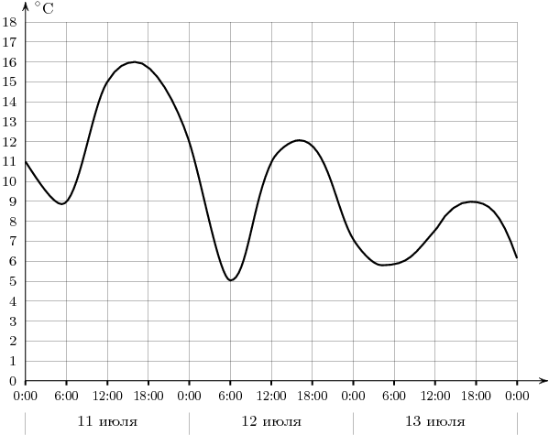

3. Найдите площадь трапеции, изображенного на клетчатой бумаге с размером клетки 1 см × 1 см (см. рис.). Ответ дайте в квадратных сантиметрах.
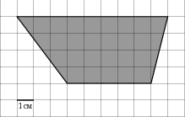
4. В магазине стоят два платёжных автомата. Каждый из них может быть неисправен с вероятностью 0,02 независимо от другого автомата. Найдите вероятность того, что хотя бы один автомат исправен.

5. 1. Решите уравнение$\frac{x+2}{7x+8}=\frac{x+2}{6x+1}$. Если уравнение имеет более одного корня, в ответе запишите меньший из корней.
5.2. Решите уравнение$\text{sin}\frac{π\left(x+4\right)}{3}=−\frac{\sqrt{3}}{2}$. В ответе напишите наименьший положительный корень.

6. Два угла треугольника равны 142⁰ и 17⁰. Найдите тупой угол, который образуют высоты треугольника, выходящие из вершин этих углов. Ответ дайте в градусах.
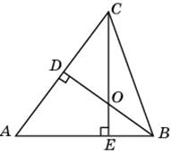
7. Прямая является касательной к графику функции . Найдите b, учитывая, что абсцисса точки касания меньше 0.
8.1. В кубе точка К — середина ребра , точка L — середина ребра , точка M — середина ребра . Найдите MLK. Ответ дайте в градусах.
8.2. Найдите < D₂EF многогранника, изображенного на рисунке. Все двугранные углы многогранника прямые. Ответ дайте в градусах.
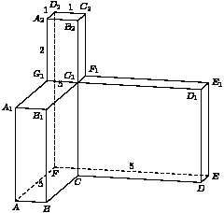

Часть 2
9. 1. Найдите значение выражения$\frac{\text{49}x^{2}−4}{7x+2}−7x$.
9. 2. Найдите $\text{tg}α$, если $\text{sin}α =−\frac{7}{\sqrt{\text{65}}}$ и $α∈\left(1,5π;2π\right)$.
10. К источнику с ЭДС $ξ=\text{125}$ В и внутренним сопротивлением $r=0,6$ Ом, хотят подключить нагрузку с сопротивлением R Ом. Напряжение на этой нагрузке, выражаемое в вольтах, задаeтся формулой $U=\frac{ξR}{R+r}$. При каком наименьшем значении сопротивления нагрузки напряжение на ней будет не менее 110 В? Ответ выразите в омах.
11. Клиент А. сделал вклад в банке в размере 9200 рублей. Проценты по вкладу начисляются раз в год и прибавляются к текущей сумме вклада. Ровно через год на тех же условиях такой же вклад в том же банке сделал клиент Б. Ещё ровно через год клиенты А. и Б. закрыли вклады и забрали все накопившиеся деньги. При этом клиент А. получил на 483 рубля больше клиента Б. Какой процент годовых начислял банк по этим вкладам?
12. Найдите точку максимума функции .
Для записи решений и ответов на задания 13–19 используйте бланк ответов № 2. Запишите сначала номер выполняемого задания (13, 14 и т. д.), а затем полное обоснованное решение и ответ.
13. Дано уравнение.
а) Решите уравнение.
б) Найдите все корни этого уравнения, принадлежащие отрезку .
14. В правильной треугольной призме, все рёбра которой равны 1, найдите расстояние от точки В до .
15. Найдите область определения функции
.
16. Две окружности касаются внутренним образом. Третья окружность касается первых двух и их линии центров.
а) Докажите, что периметр треугольника с вершинами в центрах трёх окружностей равен диаметру наибольшей из этих окружностей.
б) Найдите радиус третьей окружности, если известно, что радиусы первых двух равны 3 и 2.

17. 31 декабря Олег взял в банке некоторую сумму в кредит под некоторый процент годовых. Схема выплаты кредита следующая – 31 декабря каждого следующего года банк начисляет проценты на оставшуюся сумму долга (то есть увеличивает долг на а %), затем Олег переводит очередной транш. Если он будет платить каждый год по 328050 рублей, то выплатит долг за 4 года. Если он будет платить каждый год по 528250 рублей, то выплатит долг за 2 года. Под какой % Олег взял кредит в банке?
18. Найдите все значения , при каждом из которых уравнение не имеет корней.
19. Найдите наименьшее и наибольшее натуральные значения , при которых уравнение имеет натуральные решения.

